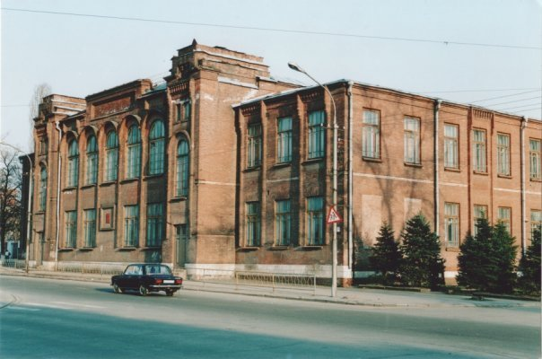
Министерство печати и информации МОУСОШ № 11
Школ@.ru
28 ноября, 2009 года, суббота

В объективе - Фонд мира Новости спорта
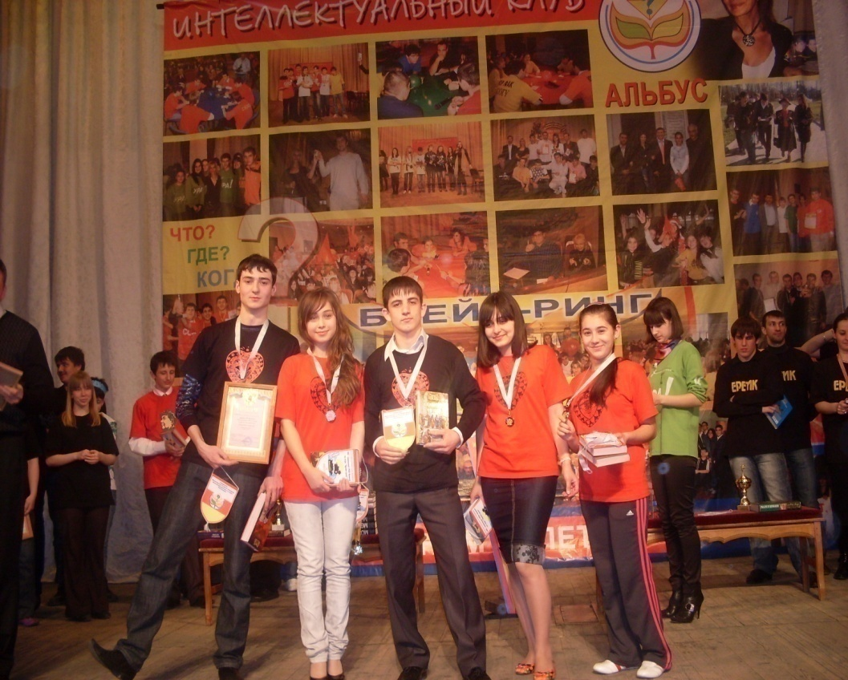
классный час стр. 2 стр. 3 стр. 4
Поздравляем!

Победители фотоконкурса «Весь мир – мой храм»:

1 место – Протасова Света 10 «б», в номинации «Молодость Осетии».
2 место – Джабиева Лаура 8 «б», в номинации «Природа Осетии».
3 место – Дзантиева Аида 9 «г», в номинации «Мой любимый город».

Победители городского конкурса чтецов, посвященный 150 – летию К.Л. Хетагурова:

1.Туганов Тамик – 3 «г»
2. Акулов Георгий – 5 «а»
3. Наниев Давид – 11 «а»

Команда МОУСОШ № 11, которая участвовала в городском конкурсе «Осень на асфальте» и награждена «Дипломом III степени».

Победители школьной олимпиады:

Манченьяц Полина – 8 «в»
Тибилова Зарина – 9 «в»
Сланова Ноэль – 10 «б»
Гасаова Ирина – 8 «в»
Гуларов Тотраз – 9 «в»
Байрамова Пери – 11 «в»
Бритаев Дзамболат – 9 «в»
Сиукаева Виктория – 10 «б»
Котаева Сабина – 9 «в»
Хуриев Георгий – 9 «в»
Баева Кристина – 10 «б»
Григорошвили Лиза – 11 «в»
Колиев Сослан – 9 «в»
Ефанова Валерия – 10 «б»
Кондратенко – 10 «б»
Безрукова Настя – 11 «а»
16 октября в Русском драматическом театре состоялось открытие республиканской игры «Брэйн-ринг», традиционно организованной интеллектуальным клубом «Альбус». На открытии присутствовали школьные и студенческие команды. Поддержать участников пришли представители нашей эстрады – Камилла Абдулаева и Станислав Доев, исполнившие свои композиции. Первая игра прошла между командой «Альянс» под предводительством Азамата Цораева и командой клуба «Альбус» - командой Алибека Едзиева. Вопросы для игроков составлял Олег Цирихов, присутствующий в зале. Для зрителей была представлена развлекательная программа: помимо музыкальных исполнителей, на сцену вышла команда КВН «Час Пик», был проведен конкурс на лучшее исполнение гимна «Брэйн-ринга». Игра проходила в непринужденной обстановке благодаря шуткам игроков. «На официальной игре так не пошутишь», - заметила ведущая. В итоге команды сыграли вничью. Но игра только началась, и каждый еще проявит себя и покажет свои знания. Нашу школу на «Брэйн-ринге» представляет команда «Оракул», в прошлом сезоне занявшая третье место. Искренно болеем за неё, верим в победу, желаем удачи и больших успехов в игре.

Болеем за вас!

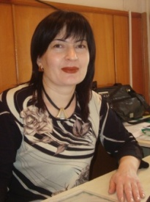
Газзаева Альбина Георгиевна, школьный психолог.

Стресс – это не то, что с вами случилось, а то, как вы это воспринимаете.
Приемы психологической защиты.
1 Переключение. Начинайте думать о чем – нибудь для вас актуальном, полезном, приятном.
2 Сравнение. Сравните свое состояние с состоянием и положением других людей, и вы найдете, что у многих оно тяжелее, чем у вас. Это ослабит ваше переживание.
3 Накопление радости. Вспоминайте события вызвавшие у вас даже маленькую радость.
4 Мобилизация юмора. Смех – противодействие стрессу.
5 Разрядка. (физическая работа, игра, любимые занятия).
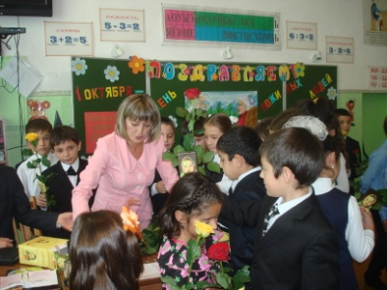
1 октября вся страна праздновала Международный день пожилых людей. Этот праздник появился в конце ХХ века, и уже с 80-х годов он отмечается во всем мире.
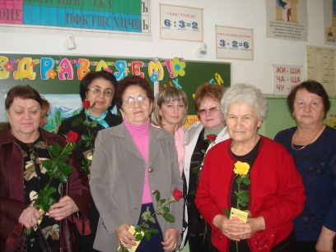
Мы тоже не остались в стороне. По этому поводу ученики 3 «Г» класса МОУСОШ №11 устроили для своих бабушек и дедушек настоящий праздник. Эпиграфом к нему послужили следующие слова: «Пусть же осень жизни вашей долго-долго будет! С праздником, родные наши, мы вас очень любим!». Под руководством своего классного руководителя, Эльвиры Сергеевны, дети подготовили целый концерт. Аветисян Арсен исполнил соло на доули. Вокальная группа класса в лице Калининой Валерии, Туганова Тамерлана и Осадчук Мадины спела для приглашенных бабушек и дедушек песню «Дорогие мои старики». Акулов Герман, Ферисиди Эллина, Кибизова Яна и Бесаева Алана показали свое умение танцевать. Не обошлось и без стихов в исполнении Айларова Азамата, Муравьевой Маши, Аликова Георгия и других детей. В празднике участвовал весь класс, каждый пытался доставить своим любимым бабушкам и дедушкам незабываемые минуты радости.
Пхалагов Алан

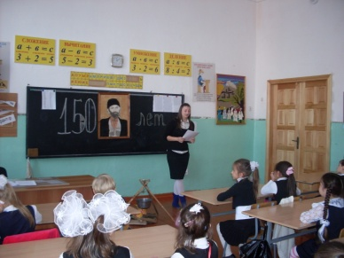
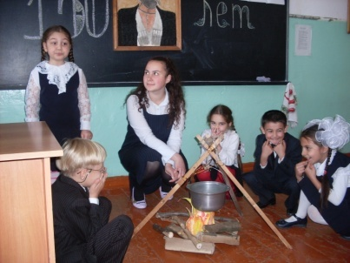
15 октября – день рождения великого писателя К.Л. Хетагурова. В этом году ему исполнилось бы 150 лет. Именно в честь этого праздника ребята из 1 «г» совместно с учащимися 9 «г» класса провели открытый классный час. Старшеклассники познакомили малышей с биографией Коста. А те, в свою очередь, порадовали своими стихами. Стихи прозвучали на осетинском и русском языке. Классный час завершился инсценированным стихотворением «Мать сирот». Надо было видеть, как выразительно, с чувством они читали стихи. Зрители с интересом наблюдали за происходящим. Побольше бы таких воспитательных мероприятий!
ФОНД МИРА

Кавказ – наш общий дом, здесь братство – традиция, а дружба – закон.
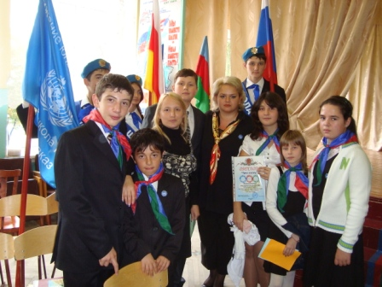
Под таким девизом 21 сентября 2009 года в МОУ СОШ №29 состоялся детский миротворческий форум. Здесь принимали участие делегаты дети-миротворцы из многих школ республики присутствовали гости – известные в Осетии люди: генерал-майор, председатель Республиканского Совета Ветеранов – Каболов С.Н., представитель Министерства Образования РСО –Алания – Хайманов Б.П., благочинный всех церквей Осетии, протеерей отец Владимир.
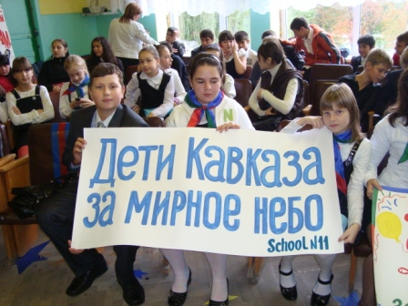

Открыли форум учащиеся школы №29 г.Владикавказ. Напутственное слово участникам принадлежало директору школы №29, координатору междисциплинарной программы «Сеть школ мира» - Беляеву Виктору Семёновичу. Участники форума с большим интересом рассказывали о проделанной за год работе. Многие летом отдыхали в миротворческих лагерях в Москве, Волгограде, Домбае, Дзинаге. Юные посланники мира привезли интересный материал о миротворческой деятельности, о чём и отчитывались всем присутствующим.
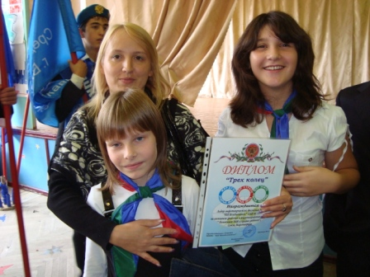
Хочется отметить, что и представители нашей школы – учащиеся 6 «Г» класса под руководством классного руководителя Жидковой А.Н. принимали активное участие в работе этого форума. Наш лозунг с плаката « Дети Кавказа за мирное небо!» понравился многим участникам. Ребятам нашей школы была вручена высшая награда МММС – Юг Владикавказ Диплом «Трёх колец», но нам ещё есть к чему стремиться, ведь и мы тоже хотим иметь статус «Школы Мира».
Главными акциями миротворческого клуба является проведение мероприятий, призывающих всех людей в России к миру, спокойствию, взаимопониманию, толерантности. Благодаря этому дети сближаются, приобретают опыт общения в деле миротворчества. А самое главное – дети понимают ценность человеческой жизни. Их девиз: «МИР ДУШЕ! МИР СТРАНЕ! МИР ЗЕМЛЕ!»

Олимпийцы среди нас!
Новости спорта
Прекратите вандализм!
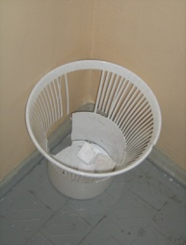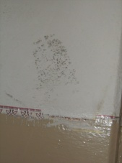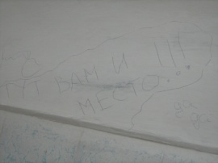Многие люди считают, что самые приятные воспоминания – это школа. Какой мы её запомним - зависит только от нас. Каждый хочет, чтобы в памяти осталось только хорошее. Если мы этого действительно хотим, так почему же мы себя так ведём? В последние время стали пропадать мусорные ведра, появились разбитые стекла, плафоны. Позорно, что в нашей школе имеются стулья с прилепленными жвачками, садясь на которые мы портим одежду. А об уровне речевой культуры и говорить нечего – о ней можно судить по нецензурным записям на партах и стенах. Обидно то, что многие относятся к этому безразлично. Но так дальше продолжаться не может! Мы должны поддерживать порядок или хотя бы элементарно не нарушать его! Давайте прекратим вандализм! Ведь у нас подрастает младшее поколение. Представьте себе, какие кабинеты ожидают их в недалеком будущем. Надо бережно относиться к своему второму дому – школе! Мне бы хотелось, чтобы на эту проблему нашей любимой школы обратили внимание все учащиеся, и равнодушных стало меньше! Будем надеяться, что каждый для себя сделает правильный вывод!
Пархоменко Ира

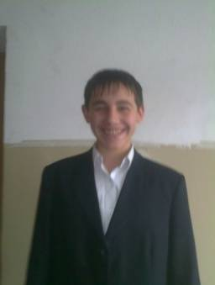
2 ноября в Санкт – Петербурге прошел чемпионат по боевому самбо. В нем принял участие ученик 9 «б» класса МОУСОШ № 11 Кибизов Сослан, занявший I место.
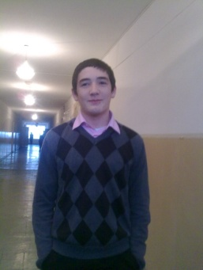

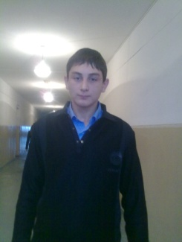
3 ноября во Владикавказе прошли соревнования по вольной борьбе и дзюдо. Учащиеся нашей школы – Дзоблаев Костя 9 «г» и Битиев Ацамаз 9 «г» - приняли в них участие и заняли III места.

Так держать, ребята!


Осенние каникулы

Как вам живется?
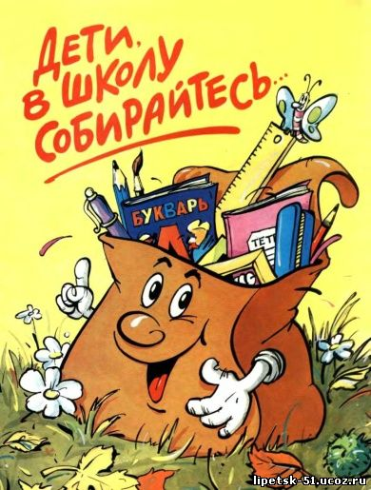
Как известно, первоклассники очень общительный народ. Мы решили взять интервью у некоторых из них и попросили ответить на следующие вопросы:
- Кем ты хочешь стать, когда вырастешь?
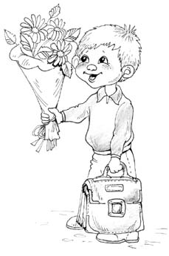
- Тебе нравится ходить в школу?
- Какой твой любимый урок?
- А какой для тебя самый трудный предмет?

Марат Фарниев 1 «в»: 1. Таксистом, как мой папа!
2. Да, мне нравится!
3. Я люблю математику.
4. Самый трудный – осетинский язык.
Анна Теделури 1 «в»: 1. Когда я вырасту, я буду паспортным работником, как моя мама. Я буду делать паспорта!
2. Да, нравится! Я очень люблю школу!
3. Мой любимый урок – математика!
4. Самый трудный предмет для меня – математика.
Пхалагов Артур 1 «в»: 1. Когда я вырасту, я буду военным, как мой папа!
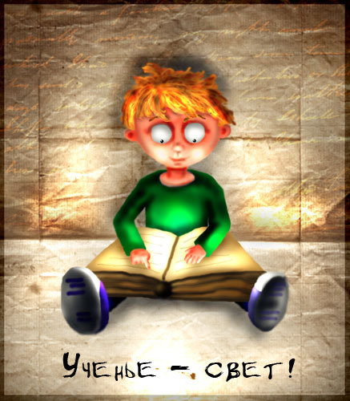
2. Да, мне нравится! Я люблю школу!
3. Мой самый любимый урок – математика!
4. Самый трудный предмет – чтение.
Ваган Керакосян 1 «а»: 1. Когда я вырасту, я буду футболистом, потому что я люблю играть в футбол!
2. Я очень люблю школу!
3. Мой самый любимый урок пропись.
4. А самый трудный окружающий мир.

ы

Над выпуском работали:
Пхалагов Алан
Пархоменко Ира
Кокаев Мурат
Дзодзиева Зарина
Нартикоева Дзера
Гагиева Оля

Главный редактор:
Тедеева Лариса Павловна

